


" فهلاون نضارا اينسفيراسي بغسا برداولت "
(٢٩ سيفتيمبر ٢٠١٧ /٨ محرم ١٤٣٩)
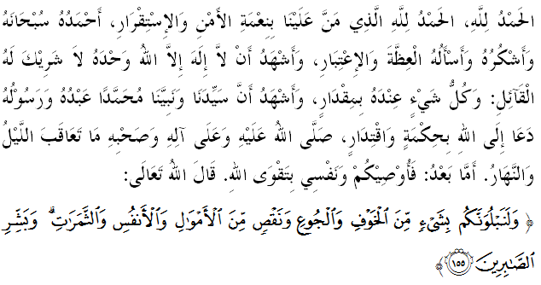

سيدغ جماعه يغ درحمتي الله سكالين،
ساي برفسن كفد ديري ساي دان مثرو سيدغ جمعة يغ دكاسيهي سكالين، ماريله سام-سام كيت منيغكتكن كتقوا^{ء}ن كفد الله سبحانه وتعالى دغن برسوغضوه-سوغضوه ملقساناكن سضالا فرينتهث دان منيغضلكن سضالا لارغنث. موده-مودهن كهيدوفن اين مندافت كبركتن ددنيا دان دأخيرة. خطبة هاري اين اكن ممبيخاراكن تاجوق: "فهلاون نضارا اينسفيراسي بغسا برداولت".
سيدغ جمعة يغ درحمتي الله،
سابن تاهون، كيت دايغتكن دغن ساتو سمبوتن يغ برسجاره باضي رعيت نضارا اين ياءيت هاري فهلاون. هاري فهلاون مروفاكن سباهاضين درفد فغإعترافن نضارا كفد بغسا دان رعيت كيت يغ سديا ممفرتاروهكن ثاوا، هرتا، كدودوقكن دان سباضايث دمي ممفرتاهنكن مرواه دان كداولتن نضارا درفد انخمن موسوه.
مريك يغ كيت ضلر سباضاي فجوغ بغسا، اضام دان نضارا اين، سميمغث تيدق فرنه مغهارفكن ضلرن ماهوفون ستاتوس كفهلاونن تتافي خوكوفله دهرضاءي سباضاي تندا فغحرمتن دان تريما كاسيه. سسوغضوهث جاس بقتي مريك مروفاكن ساتو جوال بلي يغ ترباءيق دسيسي الله سبحانه وتعالى. فرمان الله سبحانه وتعالى دالم سورة التوبة ايات 111:
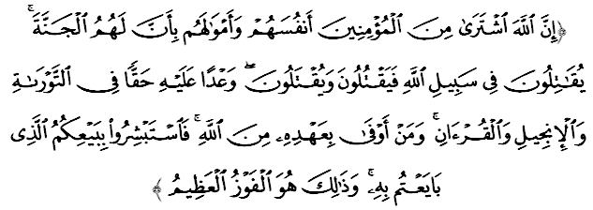مقصودث:"سسوغضوهث الله تله ممبلي دري اورغ يغ برايمان اكن جيوا دان هرتا بندا مريك دغن ﴿بالسن﴾، بهاوا مريك اكن براوليه شرض، مريك برجواغ فد جالن الله; مك ﴿انتارا﴾ مريك اد يغ ممبونوه دان تربونوه. سباضاي جنجي يغ بنر دري الله دالم توراة، إنجيل دان القرءان; دان سيافاكه لاضي يغ لبيه مثمفورناكن جنجيث درفد الله؟ اوليه ايت، برضمبيراله دغن جوالن يغ كامو جالنكن جوال بليث ايت، دان ﴿كتاهويله بهاوا﴾ جوال بلي ﴿يغ سفرتي ايت﴾ اياله كمناغن يغ بسر."

سيدغ جمعة يغ دمولياكن،
نامون كبلاكغن اين، سماغت مغيغاتي جاس بقتي فهلاون دالم كالغن مشاركت سماكين لونتور ماله اد يغ لوفا كفد توكوه-توكوه فنتيغ نضارا. ولحال مغيغاتي دان مغحياتي قصه فرجواغن دان كاراقتر فارا فهلاون ايت بوليه منجادي تاولادن دان سومبر اينسفيرسي بوات كيت دان ضنراسي يغ اكن داتغ.
جك دتليتي، كيت اكن مغرتي بهاوا فهلاون مروجوع كفد اورغ يغ ضاضه دان براني. دالم كونتيك س هاري اين، فهلاون اياله مريك يغ منجاض كسلامتن دان كامانن دمي ممفرتاهنكن كداولتن نضارا. جوسترو، هاري فهلاون منجادي واهان اونتوق كيت ممفرايغتي فغوربانن اغضوتا كسلامتن يغ برسوسه فايه مغكلكن كداولتن نضارا.
افاكه يغ مثببكن مريك سغضوف برتيندق سدميكين؟ يا، تيدق لاءين كران فراسا^{ء}ن خينتا يغ تولوس ترهادف اضام، بغسا دان نضارا. مريك سدر دان مغإينصفي بهاوا فرجواغن مريك اداله ممفرتاهنكن اضام دان رعيت دري عناصير موسوه دان ميقيني اكن رحمة سرتا فرتولوغن درفد الله سبحانه وتعالى. حال اين برتفتن دغن فرمان الله سبحانه وتعالى دالم سورة البقرة ايات 218:
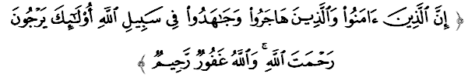
مقصودث:"سسوغضوهث اورغ يغ برايمان، دان اورغ يغ برهجرة سرتا برجواغ فد جالن الله ﴿اونتوق منضقكن اضام إسلام﴾، مريك ايتله اورغ يغ مغهارف اكن رحمة الله. دان الله مها فغمفون، لاضي مها مغاسيهاني."

سيدغ جمعة يغ درحمتي الله سبحانه وتعالى،
برداسركن فغوربانن تيغضي فارا فهلاون، مك سوده فستي كيت مغيمفيكن ساتو سماغت كفهلاونن يغ سضر دان سنتياس سوبور دالم جيوا ستياف رعيت. فراسا^{ء}ن خينتا دان ممفرتاهنكن كداولتن نضارا مروفاكن سيكف يغ فرلو اد فد ستياف درفد كيت. فراسا^{ء}ن دان سيكف اين تيدق مثالهي شريعة إسلام كران خينتاكن نضارا مروفاكن مانيفيستاسي خينتا كفد الله سبحانه وتعالى.
سماغت مغهرضاءي فهلاون نضارا اين فرلو دتانم دالم ديري انق-انق سدري اوسيا مودا. انق-انق جوض فرلو دبري كسدرن دان دوروغن اونتوق مغحرمتي ستياف فهلاون نضارا يغ تله ماهوفون يغ سداغ برجاس دنضارا اين. سكيراث ضنراسي هاري اين تيدق مغهرضاءي دان مغحرمتي فارا فهلاون نضارا، مك سضالا اوسها ممفرتاهنكن كداولتن اضام، نضارا دان بغسا منجادي سيا-سيا دان تيدق برمعنى.
فارا ايبو باف، ضورو، ميديا مسسا فرلو منجادي فندوروغ كفد اوسها مغنغ جاس فارا فهلاون. ميديا، خونتوهث، مماءينكن فرانن يغ ساغت بسر فد زمان اين. سضالا معلومت بركنا^{ء}ن سجاره نضارا، فهلاون نضارا، اتاو افا٢ سهاج تنتغ فمباغونن نضارا بوليه دسمفايكن ملالوءي كخغضيهن ميديا. داي كرياتيؤيتي فرلو دضمبليغ دغن سفنوهث باضي مغحاصيلكن معلومت يغ برؤارياسي ضينري سسواي دغن فرايدرن زمان دان فنريما^{ء}ن مشاركت.

سيدغ جمعة يغ درحمتي الله سبحانه وتعالى،
سهوبوغن ايت، ماريله كيت برسام-سام مغهرضاءي جاس دان فغوربانن يغ تله دلاكوكن اوليه فارا فهلاون نضارا. سسوغضوهث مريك تله ممفرتاروهكن ثاوا، بركوربن ماس، دان تناض سمات-مات اونتوق منجاض كداولتن نضارا ترخينتا اين. دغن برتريما كاسيه كفد مريك، سخارا تيدق لغسوغ كيت تله منظاهيركن راس شكور كفد الله سبحانه وتعالى.
فد ماس سام، كيت سباضاي رعيت جوض توروت برتغضوغجواب اونتوق منجاض كسوخين اضام دان كداولتن نضارا درفد سبارغ عناصير كضانسن، كظاليمن ماهوفون فنينداسن. ماله سباضاي همبا الله، كيت هندقله سنتياس دكت كفد الله سبحانه وتعالى سوفاي براوليه كقواتن روحاني دان جسماني سكاليضوس مرايه فرتولوغن درفدث.
مغأخيري خطبة فد هاري اين، خاطب مغاجق سيدغ جماعه سكالين مغحياتي تيض روموسن اوتام ياءيت:
فرتام: حقيقة كفهلاونن يغ سبنر اداله برفقسيكن كإخلاصن كران الله سبحانه وتعالى.
كدوا: تونتوتن فرجواغن دان فغوربانن دمي اضام دان نضارا مروفاكن أمانه باضي ستياف رعيت.
كتيض: سواجرث كيت مغهرضاءي سضالا جاس دان فغوربانن يغ تله دلاكوكن اوليه فارا فجوغ نضارا كران حال ايت مروفاكن تندا كيت برشكور كفد الله سبحانه وتعالى.
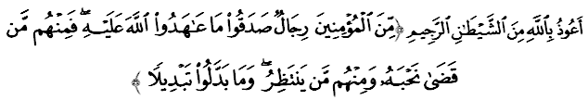مقصودث:"انتارا اورغ يغ برايمان ايت، اد يغ برسيكف بنر منونايكن اف يغ تله دجنجيكنث كفد الله ﴿اونتوق برجواغ ممبلا إسلام﴾; مك انتارا مريك اد يغ تله سلساي منجالنكن جنجيث ايت ﴿لالو ضوضور شهيد﴾، دان انتاراث اد يغ منوغضو ضيليرن; دان مريك فولا تيدق مغوبه ﴿اف يغ مريك جنجيكن ايت﴾ سديكيتفون." ﴿سورة الأحزاب ايات 23﴾
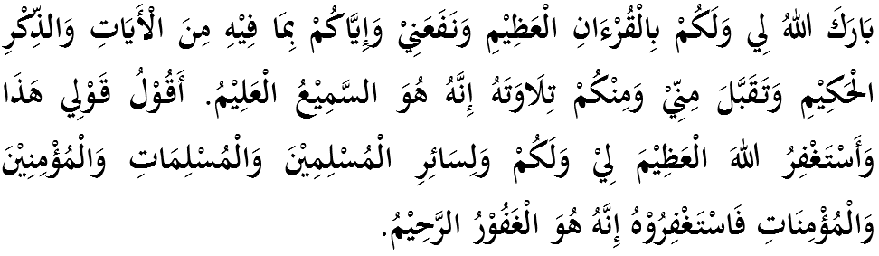



خطبة كدوا
